Муниципальное бюджетное дошкольное образовательное учреждение
«Детский сад «Родничок»
Нововаршавского муниципального района Омской области

Паспорт дидактического пособия (дидактической игры)
«Прыгомер»

Прыжок — один из видов основных движений – относится к ациклическим, скоростно-силовым упражнениям. Прыжки оказывают положительное воздействие на весь организм ребёнка. При их выполнении усиливается кровообращение и дыхание, развиваются мышцы ног, живота и всего туловища, укрепляются связки и суставы нижних конечностей. Упражнения в основных движениях повышают тонус коры головного мозга, оказывая влияние на его функциональные возможности.

Цель: формирование умения прыгать в дину с места.

Задачи:
- Совершенствовать технику выполнения прыжка с места, выполнение упражнений с применением равновесия.
- Обогащать двигательный опыт детей новыми двигательными действиями.
- Упражнять в овладении техникой выполнения прыжка в длину с места.
- Развивать координацию движений, ловкости, ориентации в пространстве.

Возраст: дети 4-7 лет

Материал: дермантин разноцветный для обивки дверей, поролон толщиной 2см, нитки, карточки.

Описание пособия (ход игры): перед началом выполнения упражнения ребёнок встаёт перед «Прыгомером», по сигналу воспитателя встаёт на следы. Затем выполняет прыжок согласно технике: при прыжке в длину с места подготовительная фаза заключается в приседании, понижающем общий центр тяжести тела, отведении рук назад в целях более сильного взмаха при толчке, растягивании мышц ног для лучшего их сокращения в следующей фазе.
Основная фаза — отталкивание и полет. Отталкивание связано с сильным сокращением разгибающих мышц, обеспечивающих начальную скорость полета и правильное направление; полет придает нужное положение телу при подъеме и обеспечивает подготовку к приземлению.
Заключительная фаза — приземление, окончание полета без резкого сотрясения и толчков. Чтобы сохранить при этом равновесие, необходима координация всех движений.
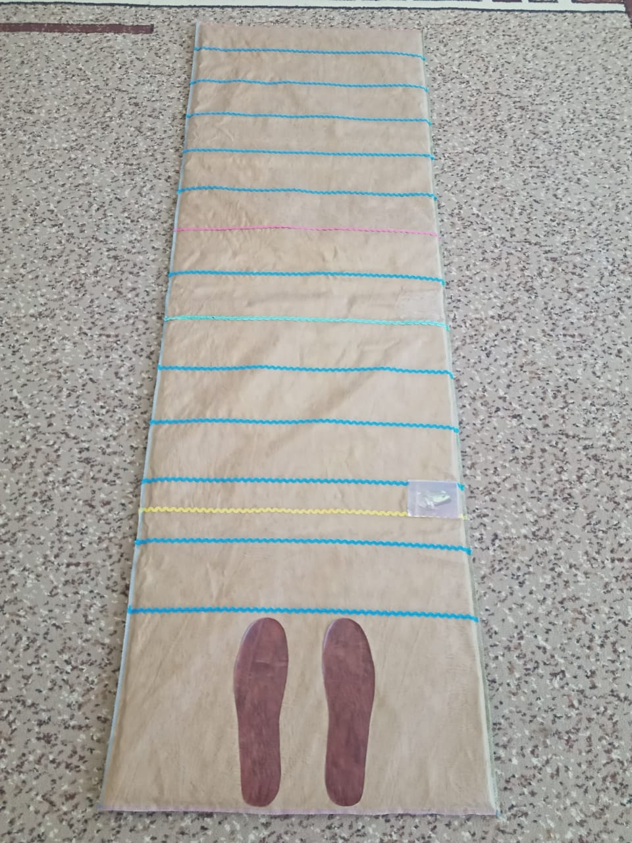
При прыжке в длину с места приземление происходит сразу на обе ноги, с пятки на всю стопу.

